ANEXO 3
OBRAS ELECTRICAS PARA INSTALACIÓN DE SUMINISTRO DE ENERGÍA ELÉCTRICA EN EDRS DE CHUQUISACA
Ítem 1. MOVILIZACIÓN Y DESMOVILIZACIÓN DE EQUIPO, MATERIAL Y PERSONAL
UNIDAD
Global
DESCRIPCIÓN
Este ítem comprende los trabajos de movilización y desmovilización de equipos, materiales y personal para la efectiva ejecución de la obra a la ciudad de Sucre y localidades de Yamparaez, Tarabuco, Presto, El Villar, Muyupampa, Yotala, Camargo, Villa Abecia y Las Carreras.
MEDIOS, MATERIALES, HERRAMIENTAS Y EQUIPO
Para la ejecución del presente ítem, el CONTRATISTA deberá proveer los siguientes medios, equipos, herramientas y materiales enunciativos no limitativos:
- Camioneta 4x4 con SOAT y Roseta de Inspección Vehicular vigente.
- Camión Grúa Mediano con SOAT y Roseta de Inspección Vehicular vigente.
Además, el CONTRATISTA deberá proveer todos los medios necesarios para realizar el traslado de personal a los lugares de obra, como así también su desmovilización.
FORMA DE EJECUCIÓN
El CONTRATISTA deberá presentar al SUPERVISOR de Y.P.F.B. un procedimiento de los medios y logística a utilizar para la movilización y desmovilización del equipo, material y personal.
El CONTRATISTA será responsable de todas las actividades y consecuencias de las mismas. Antes de la ejecución de los trabajos de movilización de equipo, material y personal presentado deberá estar aprobado por la Supervisión de Obra de Y.P.F.B.
MEDIDAS DE MITIGACIÓN AMBIENTAL
El Contratista tomará todas las medidas razonables para proteger el medio ambiente (tanto dentro como fuera del Lugar de las Obras) y para limitar los daños y las alteraciones que se puedan crear a las personas y las propiedades como consecuencia de la contaminación, polvo, el ruido y otros resultados de sus operaciones en cumplimiento de la ley 1333. El Contratista velará por que las emisiones y las descargas superficiales y efluentes que se produzcan como resultado de sus actividades no excedan los valores señalados en las Especificaciones o dispuestas por las leyes aplicables.
El Contratista tomará, en todo momento, todas las precauciones razonables para mantener la salud y la seguridad del Personal del Contratista. En colaboración con las autoridades sanitarias locales, el Contratista se asegurará de que el Lugar de las Obras y cualesquiera lugares de alojamiento para el Personal del Contratista y el Personal del Contratante estén siempre provistos de personal médico, instalaciones de primeros auxilios y servicios de enfermería y ambulancia, y de que se tomen medidas adecuadas para satisfacer todos los requisitos en cuanto a bienestar e higiene, así como para prevenir epidemias.
El Contratista nombrará a un oficial de prevención de accidentes en el Lugar de las Obras, que se encargará de velar por la seguridad y la protección contra accidentes. Esa persona estará calificada para asumir dicha responsabilidad y tendrá autoridad para impartir instrucciones y tomar medidas de protección para evitar accidentes. Durante la ejecución de las Obras, el Contratista proporcionará todo lo que dicha persona necesita para ejercer esa responsabilidad y autoridad.
El Contratista enviará al Supervisor de Obra de Y.P.F.B., a la mayor brevedad posible, información detallada sobre cualquier accidente que ocurra. El Contratista mantendrá un registro y hará informes acerca de la salud, la seguridad y el bienestar de las personas, así como de los daños a la propiedad, según lo solicite razonablemente el Supervisor de Obra de Y.P.F.B.
MEDICIÓN
El ítem de movilización de equipo, material y personal será medido en forma global pudiéndose realizar pagos parciales según porcentajes correspondientes a la ejecución física efectiva finalizada del trabajo en cada EDR con relación al número total de EDR´s a intervenir/intervenidos según autorización/aprobación del Supervisor mediante libro de órdenes o nota.
FORMA DE PAGO
El pago del ítem se hará de acuerdo a la unidad y precio de la propuesta aceptada. Este costo incluye la compensación total por todos los materiales provistos, mano de obra, herramientas, equipo empleado y demás incidencias determinadas por ley.

Ítem 2. TRAMITACIÓN DE SUMINISTRO DE ENERGIA ELECTRICA EN ENTIDAD DISTRIBUIDORA
UNIDAD
Tramite
DESCRIPCIÓN
Este ítem comprende los trabajos tramitación de suministro de energía eléctrica en la entidad distribuidora para los EDR´s de la ciudad de Sucre y localidades de Yamparaez, Tarabuco, Presto, El Villar, Muyupampa, Yotala, Camargo, Villa Abecia y Las Carreras según corresponda.
MEDIOS, MATERIALES, HERRAMIENTAS Y EQUIPO
Para la ejecución del presente ítem, el CONTRATISTA deberá proveer los siguientes medios, equipos, herramientas y materiales enunciativos no limitativos:
- Camioneta 4x4 con SOAT y Roseta de Inspección Vehicular vigente.
En las ciudades/poblaciones donde el suministro de energía eléctrica está bajo cargo de la empresa CESSA, la empresa CONTRATISTA deberá gestionar ante la entidad Distribuidora la provisión gratuita de 1 Medidor de Flujo Eléctrico y 40mts de cable conductor para la acometida de energía eléctrica por cada EDR. Los gastos de puesta en funcionamiento y/o alta de servicio deberán ser cubiertos por la empresa CONTRATISTA.
FORMA DE EJECUCIÓN
El CONTRATISTA será responsable de todas las actividades y consecuencias de las mismas para la tramitación de suministro de energía eléctrica en las entidades distribuidoras.
MEDIDAS DE MITIGACIÓN AMBIENTAL
No corresponde para el presente ítem.
MEDICIÓN
El ítem de tramitación de suministro de energía eléctrica en la entidad distribuidora será medido por trámite realizado y se considerará cumplido satisfactoriamente cuando la instalación de EDR ya cuente con suministro de energía eléctrica en funcionamiento, habiendo cumplido a cabalidad lo indicado en cuanto a los medios, materiales, herramientas y equipos a ser provistos/gestionados por la CONTRATISTA según corresponda.
FORMA DE PAGO
El pago del ítem se hará de acuerdo a la unidad y precio de la propuesta aceptada. Este costo incluye la compensación total por todos los materiales provistos, mano de obra, herramientas, equipo empleado y demás incidencias determinadas por ley.

Ítem 3. PROVISIÓN DE BASTÓN PARA ACOMETIDA ELECTRICA (INCLUYE ACCESORIOS MENORES)
UNIDAD
Pieza
DESCRIPCIÓN
Este ítem comprende la provisión de una pieza de bastón para acometida eléctrica que incluye todos sus accesorios menores correspondientes para la recepción de la acometida y fijación a la caja del medidor.
MEDIOS, MATERIALES, HERRAMIENTAS Y EQUIPO
Para la ejecución del presente ítem, el CONTRATISTA deberá proveer los siguientes medios, equipos, herramientas y materiales enunciativos no limitativos:
- Bastón para acometida eléctrica mínima de 3mts de largo y ø ¾”.
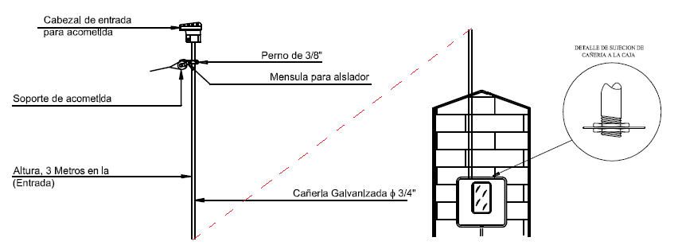
- Cabezal de entrada de acometida.
- Aislador con abrazadera para recepcionar la acometida.
- Accesorios menores para fijación de bastón para acometida – caja de medidor.
FORMA DE EJECUCIÓN
El CONTRATISTA deberá presentar al SUPERVISOR de Y.P.F.B. el bastón para cometida eléctrica y accesorios menores a proveer, los cuales deberán cumplir con las especificaciones técnicas de la empresa de distribución de energía eléctrica y aprobación del SUPERVISOR de Y.P.F.B. previa a su instalación.
MEDIDAS DE MITIGACIÓN AMBIENTAL
No aplica para el presente ítem, por ser provisión de material.
MEDICIÓN
El ítem de provisión de bastón para acometida eléctrica (incluye accesorios menores) será medido por pieza provista efectivamente en obra según autorización del Supervisor de Obra de Y.P.F.B. mediante libro de órdenes o nota.
FORMA DE PAGO
El pago del ítem se hará de acuerdo a la unidad y precio de la propuesta aceptada. Este costo incluye la compensación total por todos los materiales provistos, mano de obra, herramientas, equipo empleado y demás incidencias determinadas por ley.

Ítem 4. PROVISIÓN DE CONDUCTOR DUPLEX AWG N° 8
UNIDAD
Metro
DESCRIPCIÓN
Este ítem comprende la provisión de conductor dúplex AWG N° 8 para la instalación de la acometida eléctrica a las cajas de medición, ya sea de cobre o aluminio según las especificaciones de la empresa de distribución de energía eléctrica.
MEDIOS, MATERIALES, HERRAMIENTAS Y EQUIPO
Para la ejecución del presente ítem, el CONTRATISTA deberá proveer los siguientes medios, equipos, herramientas y materiales enunciativos no limitativos:
- Conductor Duplex AWG N° 8 de cobre/aluminio según especificación de la empresa de distribución de energía eléctrica.
FORMA DE EJECUCIÓN
El CONTRATISTA deberá presentar al SUPERVISOR de Y.P.F.B. el conductor dúplex conjuntamente con su hoja de datos provisto que deberá coincidir con las especificaciones solicitadas por la empresa de distribución de energía eléctrica. Para efectos de pago, la longitud provista estará sujeta a la aprobación del SUPERVISOR de Y.P.F.B.
MEDIDAS DE MITIGACIÓN AMBIENTAL
No aplica para el presente ítem, por ser provisión de material.
MEDICIÓN
El ítem de provisión de conductor dúplex AWG N° 8 será medido por metro provisto efectivamente en obra según autorización del Supervisor de Obra de Y.P.F.B. mediante libro de órdenes o nota que estará conforme a lo siguiente:

N° | EMPRESA DISTRIBUIDORA DE ENERGÍA ELECTRICA | DETALLE
1 | -CESSA. | Cuando la longitud de acometida eléctrica exceda los 40mts de conductor provisto por CESSA debiendo pagar por los metros de conductor faltantes.
2 | -ENDE CORPORACIÓN.  -COSERMO LTDA. | El CONTRATISTA deberá proveer la totalidad de metros de conductor de acometida eléctrica necesarios.

FORMA DE PAGO
El pago del ítem se hará de acuerdo a la unidad y precio de la propuesta aceptada. Este costo incluye la compensación total por todos los materiales provistos, mano de obra, herramientas, equipo empleado y demás incidencias determinadas por ley.

Ítem 5. PROVISIÓN DE MEDIDOR DE FLUJO ELECTRICO
UNIDAD
Pieza
DESCRIPCIÓN
Este ítem comprende la provisión de medidor de flujo eléctrico que cumpla los requerimientos de la empresa de distribución de energía eléctrica.
MEDIOS, MATERIALES, HERRAMIENTAS Y EQUIPO
Para la ejecución del presente ítem, el CONTRATISTA deberá proveer los siguientes medios, equipos, herramientas y materiales enunciativos no limitativos:
- Medidor de flujo eléctrico Clase 1, 220-230-240V (50Hz), 10-20 (100) A.
- 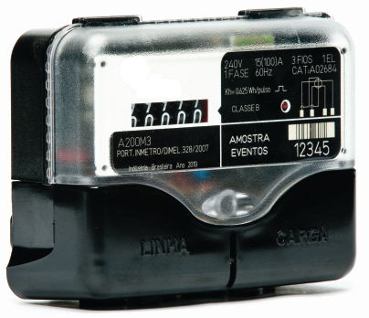
- * Imagen referencial.
FORMA DE EJECUCIÓN
El CONTRATISTA deberá presentar al SUPERVISOR de Obra de Y.P.F.B. el medidor de flujo eléctrico conjuntamente con su hoja de datos, certificado/hoja de calibración y/o certificado de inspección que deberá coincidir con las especificaciones solicitadas por la empresa de distribución de energía eléctrica.
MEDIDAS DE MITIGACIÓN AMBIENTAL
No aplica para el presente ítem, por ser provisión de material.
MEDICIÓN
El ítem de provisión de medidor de flujo eléctrico será medido por pieza provista efectivamente en obra según autorización del Supervisor de Obra de Y.P.F.B. mediante libro de órdenes o nota que estará conforme a lo siguiente:

N° | EMPRESA DISTRIBUIDORA DE ENERGÍA ELECTRICA | DETALLE
1 | -CESSA. | No corresponde provisión por parte de la empresa CONTRATISTA ya que la empresa CESSA realiza la provisión del mismo.
2 | -ENDE CORPORACIÓN.  -COSERMO LTDA. | El CONTRATISTA deberá proveer el medidor de flujo eléctrico.

FORMA DE PAGO
El pago del ítem se hará de acuerdo a la unidad y precio de la propuesta aceptada. Este costo incluye la compensación total por todos los materiales provistos, mano de obra, herramientas, equipo empleado y demás incidencias determinadas por ley.

Ítem 6. PROVISIÓN DE CAJA DE PROTECCIÓN PARA MEDIDOR ELECTRICO MONOFASICO E INTERRUPTOR TERMOMAGNETICO
UNIDAD
Pieza
DESCRIPCIÓN
Este ítem comprende la provisión de caja de protección para medidor eléctrico monofásico e interruptor termo magnético.
MEDIOS, MATERIALES, HERRAMIENTAS Y EQUIPO
Para la ejecución del presente ítem, el CONTRATISTA deberá proveer los siguientes medios, equipos, herramientas y materiales enunciativos no limitativos:
- Caja de Protección de Medidor Eléctrico Monofásico e Interruptor Termo magnético.
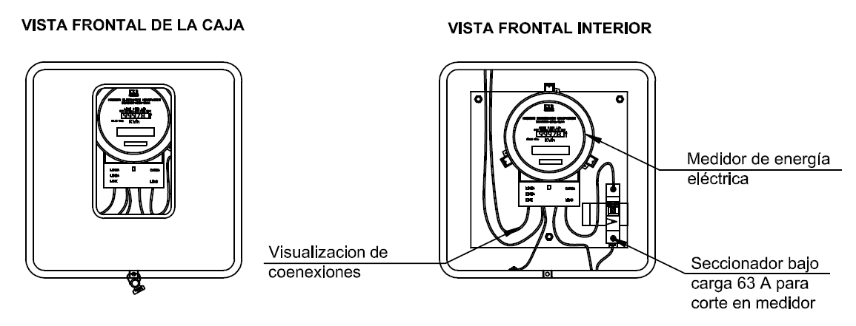* Imagen referencial.
FORMA DE EJECUCIÓN
El CONTRATISTA deberá presentar al SUPERVISOR de Obra de Y.P.F.B. la caja de protección para medidor eléctrico monofásico e interruptor termo magnético que cumpla las siguientes especificaciones:
- Las cajas de medición estarán construidas en chapas de acero dobladas y decapadas de 1mm de espesor como mínimo, conforme a la norma NB148002.
- El visor contará con un vidrio bajo presión de un burlete de goma o neopreno que garantice su hermeticidad y estará fijado internamente con un marco metálico.
- Los soportes de fijación o placas de montaje del medidor e interruptor termo magnético serán de chapa metálica de 1mm de espesor y estarán fijadas por medio de tuercas a tres pernos soldados en la base de la caja.
- El perno de aterramiento será de ¼” x 1”soldado a la caja para su aterramiento, con tuerca y arandela a un perno soldado en la base de la caja.
- La limpieza, preparado de superficie, pintado y barnizado de la caja deberá estar acorde a lo indicado en la NB148003.

MEDIDAS DE MITIGACIÓN AMBIENTAL
No aplica para el presente ítem, por ser provisión de material.
MEDICIÓN
El ítem de provisión de caja de protección para medidor eléctrico monofásico e interruptor termo magnético será medido por pieza provista efectivamente en obra según autorización del Supervisor de Obra de Y.P.F.B. mediante libro de órdenes o nota conforme a lo estipulado en los medios y materiales anteriormente descritos.
FORMA DE PAGO
El pago del ítem se hará de acuerdo a la unidad y precio de la propuesta aceptada. Este costo incluye la compensación total por todos los materiales provistos, mano de obra, herramientas, equipo empleado y demás incidencias determinadas por ley.

Ítem 7. PROVISIÓN DE INTERRUPTOR AUTOMATICO TERMOMAGNETICO CLASE C 60–63 A
UNIDAD
Pieza
DESCRIPCIÓN
Este ítem comprende la provisión de un interruptor automático termo magnético de clase C 60-63 Ampers.
MEDIOS, MATERIALES, HERRAMIENTAS Y EQUIPO
Para la ejecución del presente ítem, el CONTRATISTA deberá proveer los siguientes medios, equipos, herramientas y materiales enunciativos no limitativos:
- Un interruptor automático termo magnético de clase C 60-63 Ampers.
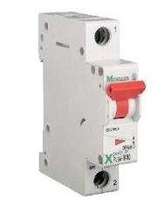
* Imagen referencial.
FORMA DE EJECUCIÓN
El CONTRATISTA deberá presentar al SUPERVISOR de Obra de Y.P.F.B. el interruptor termo magnético y su respectiva la hoja de datos según lo especificado y solicitado por la empresa de distribución de energía eléctrica.
MEDIDAS DE MITIGACIÓN AMBIENTAL
No aplica para el presente ítem, por ser provisión de material.
MEDICIÓN
El ítem de provisión de interruptor automático termo magnético Clase C 60-63A será medido por pieza provista efectivamente en obra según autorización del Supervisor de Obra de Y.P.F.B. mediante libro de órdenes o nota conforme a lo estipulado en los medios y materiales anteriormente descritos.
FORMA DE PAGO
El pago del ítem se hará de acuerdo a la unidad y precio de la propuesta aceptada. Este costo incluye la compensación total por todos los materiales provistos, mano de obra, herramientas, equipo empleado y demás incidencias determinadas por ley.

Ítem 8. PROVISIÓN DE JABALINA DE COBRE DE Ø 5/8” X 1.5M (RECUBRIMIENTO DE 25 MICRONES)
UNIDAD
Pieza
DESCRIPCIÓN
Este ítem comprende la provisión de jabalina de cobre de ø5/8” x 1.5m con recubrimiento de 25 micrones.
MEDIOS, MATERIALES, HERRAMIENTAS Y EQUIPO
Para la ejecución del presente ítem, el CONTRATISTA deberá proveer los siguientes medios, equipos, herramientas y materiales enunciativos no limitativos:
- Una jabalina de cobre de Ø 5/8” x 1.5m con recubrimiento de 25 micrones.
- Conector de cobre/bronce para jabalina-cable.
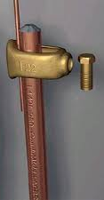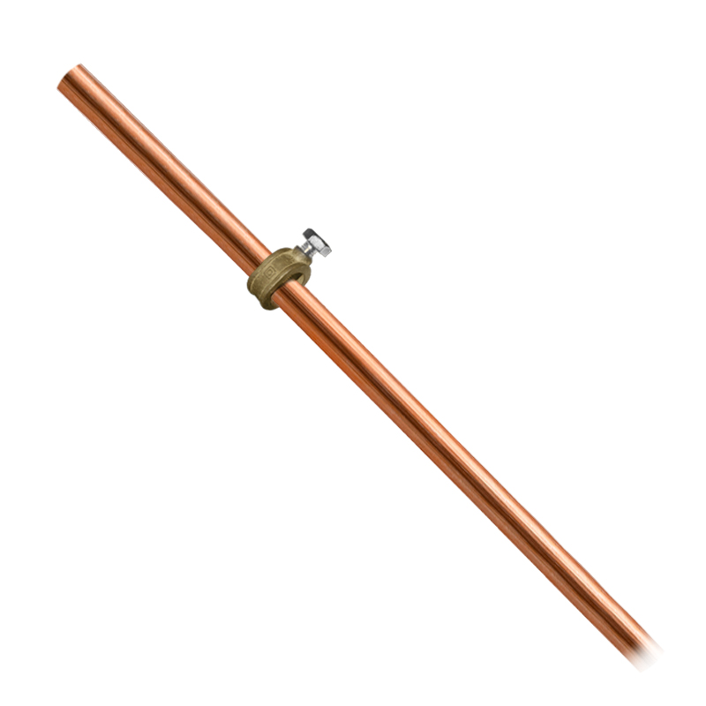
* Imagen referencial.
FORMA DE EJECUCIÓN
El CONTRATISTA deberá presentar al SUPERVISOR de Obra de Y.P.F.B. la jabalina de cobre de Ø 5/8” x 1.5m con recubrimiento de 25 micrones a proveer con su respectiva la hoja de datos según lo especificado y solicitado por la empresa de distribución de energía eléctrica.
MEDIDAS DE MITIGACIÓN AMBIENTAL
No aplica para el presente ítem, por ser provisión de material.
MEDICIÓN
El ítem de provisión de jabalina de cobre de Ø 5/8” x 1.5m con recubrimiento de 25 micrones será medido por pieza provista efectivamente en obra según autorización del Supervisor de Obra de Y.P.F.B. mediante libro de órdenes o nota conforme a lo estipulado en los medios y materiales anteriormente descritos.
FORMA DE PAGO
El pago del ítem se hará de acuerdo a la unidad y precio de la propuesta aceptada. Este costo incluye la compensación total por todos los materiales provistos, mano de obra, herramientas, equipo empleado y demás incidencias determinadas por ley.

Ítem 9. PROVISIÓN DE CONDUCTOR DE COBRE DESNUDO DE 10mm²
UNIDAD
Metro
DESCRIPCIÓN
Este ítem comprende la provisión de conductor de cobre desnudo de 10 mm² para el aterramiento de la caja de alojamiento de medidor eléctrico.
MEDIOS, MATERIALES, HERRAMIENTAS Y EQUIPO
Para la ejecución del presente ítem, el CONTRATISTA deberá proveer los siguientes medios, equipos, herramientas y materiales enunciativos no limitativos:
- Conductor de cobre desnudo de 10 mm².
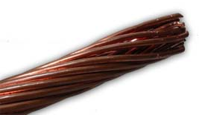
* Imagen referencial.
FORMA DE EJECUCIÓN
El CONTRATISTA deberá presentar al SUPERVISOR de Obra de Y.P.F.B. el conductor de cobre desnudo de 10 mm² a proveer con su respectiva la hoja de datos según lo especificado y solicitado por la empresa de distribución de energía eléctrica.
MEDIDAS DE MITIGACIÓN AMBIENTAL
No aplica para el presente ítem, por ser provisión de material.
MEDICIÓN
El ítem de provisión de conductor de cobre desnudo de 10 mm² será medido por metro provisto efectivamente en obra según autorización del Supervisor de Obra de Y.P.F.B. mediante libro de órdenes o nota conforme a lo estipulado en los medios y materiales anteriormente descritos.
FORMA DE PAGO
El pago del ítem se hará de acuerdo a la unidad y precio de la propuesta aceptada. Este costo incluye la compensación total por todos los materiales provistos, mano de obra, herramientas, equipo empleado y demás incidencias determinadas por ley.

Ítem 10. PROVISIÓN DE TUBO BERGMAN/PVC DE ½”
UNIDAD
Metro
DESCRIPCIÓN
Este ítem comprende la provisión de tubo Bergman/PVC de ½” para el aislamiento del cable conductor de cobre de aterramiento.
MEDIOS, MATERIALES, HERRAMIENTAS Y EQUIPO
Para la ejecución del presente ítem, el CONTRATISTA deberá proveer los siguientes medios, equipos, herramientas y materiales enunciativos no limitativos:
- Provisión de tubo Bergman/PVC de ½”.
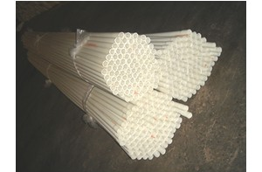
* Imagen referencial.
FORMA DE EJECUCIÓN
El CONTRATISTA deberá presentar al SUPERVISOR de Obra de Y.P.F.B. el tubo Bergman/PVC de ½” a proveer con su respectiva la hoja de datos según lo especificado y solicitado por la empresa de distribución de energía eléctrica.
MEDIDAS DE MITIGACIÓN AMBIENTAL
No aplica para el presente ítem, por ser provisión de material.
MEDICIÓN
El ítem de provisión de tubo Bergman/PVC de ½” será medido por metro provisto efectivamente en obra según autorización del Supervisor de Obra de Y.P.F.B. mediante libro de órdenes o nota conforme a lo estipulado en los medios y materiales anteriormente descritos.
FORMA DE PAGO
El pago del ítem se hará de acuerdo a la unidad y precio de la propuesta aceptada. Este costo incluye la compensación total por todos los materiales provistos, mano de obra, herramientas, equipo empleado y demás incidencias determinadas por ley.

Ítem 11. PROVISIÓN DE TUBERIA CONDUIT DE ¾” ANTIEXPLOSIVA
UNIDAD
Metro
DESCRIPCIÓN
Este ítem comprende la provisión de tubería conduit de ¾” antiexplosiva para la instalación de cableado eléctrico al interior de los EDR´s.
MEDIOS, MATERIALES, HERRAMIENTAS Y EQUIPO
Para la ejecución del presente ítem, el CONTRATISTA deberá proveer los siguientes medios, equipos, herramientas y materiales enunciativos no limitativos:
- Provisión de tubería conduit de ¾” antiexplosiva fabricada bajo norma ANSI C80.
* Imagen referencial.
FORMA DE EJECUCIÓN
El CONTRATISTA deberá presentar al SUPERVISOR de Obra de Y.P.F.B. la tubería conduit de ¾” antiexplosiva a proveer con su respectiva la hoja de datos según lo especificado y solicitado.
MEDIDAS DE MITIGACIÓN AMBIENTAL
No aplica para el presente ítem, por ser provisión de material.
MEDICIÓN
El ítem de provisión de tubería conduit de ¾” antiexplosiva será medido por metro provisto efectivamente en obra según autorización del Supervisor de Obra de Y.P.F.B. mediante libro de órdenes o nota conforme a lo estipulado en los medios y materiales anteriormente descritos.
FORMA DE PAGO
El pago del ítem se hará de acuerdo a la unidad y precio de la propuesta aceptada. Este costo incluye la compensación total por todos los materiales provistos, mano de obra, herramientas, equipo empleado y demás incidencias determinadas por ley.

Ítem 12. PROVISIÓN DE CONDUCTOR DE COBRE AWG N° 12 (TIPO ALAMBRE)
UNIDAD
Metro
DESCRIPCIÓN
Este ítem comprende la provisión de conductor de cobre AWG N° 12 para la instalación de cableado eléctrico al interior de los EDR´s.
MEDIOS, MATERIALES, HERRAMIENTAS Y EQUIPO
Para la ejecución del presente ítem, el CONTRATISTA deberá proveer los siguientes medios, equipos, herramientas y materiales enunciativos no limitativos:
- Provisión de conductor de cobre AWG N° 12 tipo alambre de diferentes colores para su identificación de suministro de energía eléctrica a los puntos de consumo.
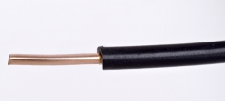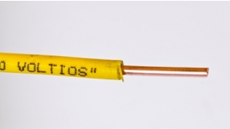
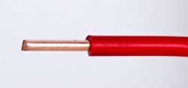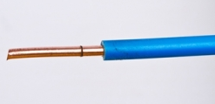
* Imágenes referenciales.
FORMA DE EJECUCIÓN
El CONTRATISTA deberá presentar al SUPERVISOR de Obra de Y.P.F.B. el conductor de cobre AWG N° 12 tipo alambre a proveer con su respectiva la hoja de datos según lo especificado y solicitado.
MEDIDAS DE MITIGACIÓN AMBIENTAL
No aplica para el presente ítem, por ser provisión de material.
MEDICIÓN
El ítem de provisión de conductor de cobre AWG N° 12 tipo alambre será medido por metro provisto efectivamente en obra según autorización del Supervisor de Obra de Y.P.F.B. mediante libro de órdenes o nota conforme a lo estipulado en los medios y materiales anteriormente descritos.
FORMA DE PAGO
El pago del ítem se hará de acuerdo a la unidad y precio de la propuesta aceptada. Este costo incluye la compensación total por todos los materiales provistos, mano de obra, herramientas, equipo empleado y demás incidencias determinadas por ley.

Ítem 13. PROVISIÓN DE CONDUCTOR DE COBRE AWG N° 14 (TIPO ALAMBRE)
UNIDAD
Metro
DESCRIPCIÓN
Este ítem comprende la provisión de conductor de cobre AWG N° 14 para la instalación de cableado eléctrico al interior de los EDR´s.
MEDIOS, MATERIALES, HERRAMIENTAS Y EQUIPO
Para la ejecución del presente ítem, el CONTRATISTA deberá proveer los siguientes medios, equipos, herramientas y materiales enunciativos no limitativos:
- Provisión de conductor de cobre AWG N° 14 tipo alambre de diferentes colores para su identificación de suministro de energía eléctrica a los puntos de consumo.
* Imagen referencial.
FORMA DE EJECUCIÓN
El CONTRATISTA deberá presentar al SUPERVISOR de Obra de Y.P.F.B. el conductor de cobre AWG N° 14 tipo alambre a proveer con su respectiva la hoja de datos según lo especificado y solicitado.
MEDIDAS DE MITIGACIÓN AMBIENTAL
No aplica para el presente ítem, por ser provisión de material.
MEDICIÓN
El ítem de provisión de conductor de cobre AWG N° 14 tipo alambre será medido por metro provisto efectivamente en obra según autorización del Supervisor de Obra de Y.P.F.B. mediante libro de órdenes o nota conforme a lo estipulado en los medios y materiales anteriormente descritos.
FORMA DE PAGO
El pago del ítem se hará de acuerdo a la unidad y precio de la propuesta aceptada. Este costo incluye la compensación total por todos los materiales provistos, mano de obra, herramientas, equipo empleado y demás incidencias determinadas por ley.

Ítem 14. PROVISIÓN DE CAJA CUADRADA ANTIEXPLOSIVA CON TAPA ROSCADA
UNIDAD
Pieza
DESCRIPCIÓN
Este ítem comprende la provisión de una Caja Cuadrada Antiexplosiva con Tapa Roscada, para el acojo de interruptores termo magnéticos, etc.
MEDIOS, MATERIALES, HERRAMIENTAS Y EQUIPO
Para la ejecución del presente ítem, el CONTRATISTA deberá proveer los siguientes medios, equipos, herramientas y materiales enunciativos no limitativos:
- Provisión de caja cuadrada de conexión con tapa roscada dimensiones adecuadas según los elementos a alojar en su interior. Apta para trabajo en Zonas Clase 1-2, Grupos IIA-IIB y protección Ex d.
* Imagen referencial.
FORMA DE EJECUCIÓN
El CONTRATISTA deberá presentar al SUPERVISOR de Obra de Y.P.F.B. la caja de conexión – panel de control antiexplosivo a proveer con su respectiva la hoja de datos según lo especificado y solicitado.
MEDIDAS DE MITIGACIÓN AMBIENTAL
No aplica para el presente ítem, por ser provisión de material.
MEDICIÓN
El ítem de provisión de caja de conexión – panel de control antiexplosivo será medido por pieza provista efectivamente en obra según autorización del Supervisor de Obra de Y.P.F.B. mediante libro de órdenes o nota conforme a lo estipulado en los medios y materiales anteriormente descritos.
FORMA DE PAGO
El pago del ítem se hará de acuerdo a la unidad y precio de la propuesta aceptada. Este costo incluye la compensación total por todos los materiales provistos, mano de obra, herramientas, equipo empleado y demás incidencias determinadas por ley.

Ítem 15. PROVISIÓN DE INTERRUPTOR AUTOMATICO TERMOMAGNETICO (4-30AMP)
UNIDAD
Pieza
DESCRIPCIÓN
Este ítem comprende la provisión de un interruptor automático termo magnético según corresponda a la Ingeniería de Detalle presentada por la empresa CONTRATISTA entre 4 y 30 Ampers.
MEDIOS, MATERIALES, HERRAMIENTAS Y EQUIPO
Para la ejecución del presente ítem, el CONTRATISTA deberá proveer los siguientes medios, equipos, herramientas y materiales enunciativos no limitativos:
- Un interruptor automático termo magnético entre 4 y 30 Ampers.
* Imágenes referenciales.
FORMA DE EJECUCIÓN
El CONTRATISTA deberá presentar al SUPERVISOR de Obra de Y.P.F.B. el interruptor termo magnético y su respectiva la hoja de datos según lo especificado y solicitado por la empresa de distribución de energía eléctrica.
MEDIDAS DE MITIGACIÓN AMBIENTAL
No aplica para el presente ítem, por ser provisión de material.
MEDICIÓN
El ítem de provisión de interruptor automático termo magnético (4 - 30AMP) será medido por pieza provista efectivamente en obra según autorización del Supervisor de Obra de Y.P.F.B. mediante libro de órdenes o nota conforme a lo estipulado en los medios y materiales anteriormente descritos.
FORMA DE PAGO
El pago del ítem se hará de acuerdo a la unidad y precio de la propuesta aceptada. Este costo incluye la compensación total por todos los materiales provistos, mano de obra, herramientas, equipo empleado y demás incidencias determinadas por ley.

Ítem 16. PROVISIÓN DE TOMA CORRIENTE ANTIEXPLOSIVO
UNIDAD
Pieza
DESCRIPCIÓN
Este ítem comprende la provisión de un toma corriente antiexplosivo.
MEDIOS, MATERIALES, HERRAMIENTAS Y EQUIPO
Para la ejecución del presente ítem, el CONTRATISTA deberá proveer los siguientes medios, equipos, herramientas y materiales enunciativos no limitativos:
- Un toma corriente antiexplosivo, fabricado bajo especificación de norma UL N.E.C art. 500 o equivalente Clase 1 Div. 1 Grupos C y D.
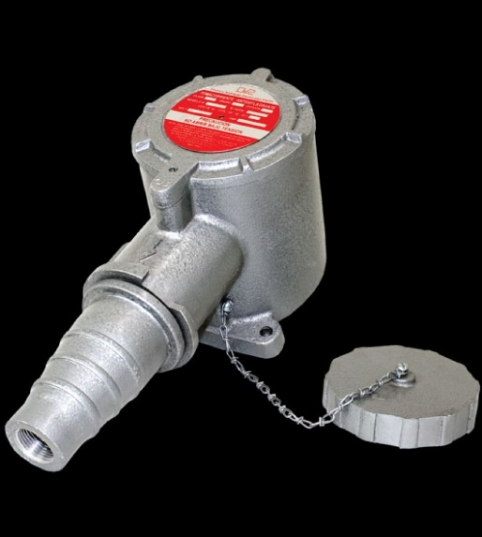
* Imagen referencial.
FORMA DE EJECUCIÓN
El CONTRATISTA deberá presentar al SUPERVISOR de Obra de Y.P.F.B. el toma corriente antiexplosivo provisto y su respectiva hoja de datos según lo especificado.
MEDIDAS DE MITIGACIÓN AMBIENTAL
No aplica para el presente ítem, por ser provisión de material.
MEDICIÓN
El ítem de provisión de toma corriente antiexplosivo será medido por pieza provista efectivamente en obra según autorización del Supervisor de Obra de Y.P.F.B. mediante libro de órdenes o nota conforme a lo estipulado en los medios y materiales anteriormente descritos.
FORMA DE PAGO
El pago del ítem se hará de acuerdo a la unidad y precio de la propuesta aceptada. Este costo incluye la compensación total por todos los materiales provistos, mano de obra, herramientas, equipo empleado y demás incidencias determinadas por ley.

Ítem 17. PROVISIÓN DE INTERRUPTOR DE CORRIENTE CON CAJA ANTIEXPLOSIVA
UNIDAD
Pieza
DESCRIPCIÓN
Este ítem comprende la provisión de un interruptor de corriente con caja antiexplosiva.
MEDIOS, MATERIALES, HERRAMIENTAS Y EQUIPO
Para la ejecución del presente ítem, el CONTRATISTA deberá proveer los siguientes medios, equipos, herramientas y materiales enunciativos no limitativos:
- Un interruptor de corriente con caja antiexplosiva, fabricado bajo especificación de norma UL N.E.C art. 500 o equivalente Clase 1 Div. 1 Grupos C y D.
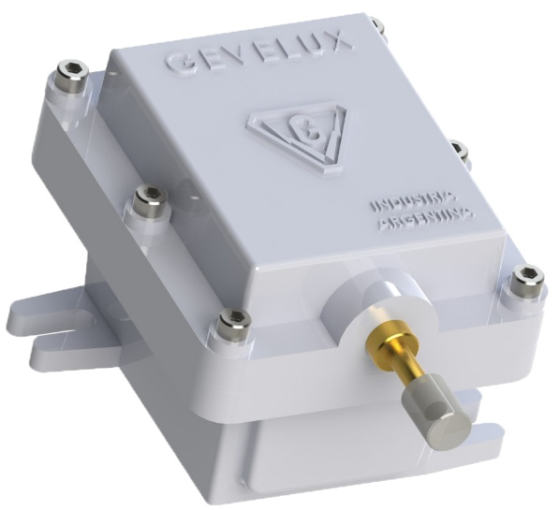
* Imagen referencial.
FORMA DE EJECUCIÓN
El CONTRATISTA deberá presentar al SUPERVISOR de Obra de Y.P.F.B. el interruptor de corriente con caja antiexplosiva provista y su respectiva hoja de datos según lo especificado y solicitado.
MEDIDAS DE MITIGACIÓN AMBIENTAL
No aplica para el presente ítem, por ser provisión de material.
MEDICIÓN
El ítem de provisión de interruptor de corriente con caja antiexplosiva será medido por pieza provista efectivamente en obra según autorización del Supervisor de Obra de Y.P.F.B. mediante libro de órdenes o nota conforme a lo estipulado en los medios y materiales anteriormente descritos.
FORMA DE PAGO
El pago del ítem se hará de acuerdo a la unidad y precio de la propuesta aceptada. Este costo incluye la compensación total por todos los materiales provistos, mano de obra, herramientas, equipo empleado y demás incidencias determinadas por ley.

Ítem 18. PROVISIÓN DE SISTEMA DE ILUMINACIÓN ANTIEXPLOSIVA
UNIDAD
Sistema
DESCRIPCIÓN
Este ítem comprende la provisión de un sistema de iluminación antiexplosiva que constara de 3 tortugas porta lámparas antiexplosivas AP Clase 1 División 1, con focos de 100-150 Watts.
MEDIOS, MATERIALES, HERRAMIENTAS Y EQUIPO
Para la ejecución del presente ítem, el CONTRATISTA deberá proveer los siguientes medios, equipos, herramientas y materiales enunciativos no limitativos:
- 3 tortugas porta lámparas antiexplosivas AP Clase 1 Div. 1.
- 3 focos de 100-150 Watts.
- Codos de Conexión de 3/4" a prueba de Explosión, Clase 1 Div. 1 (cantidad según ingeniería de detalle presentada por la empresa CONTRATISTA).
- Tapones Macho de 3/4" a prueba de Explosión, Clase 1 Div. 1 (cantidad según ingeniería de detalle presentada por la empresa CONTRATISTA).
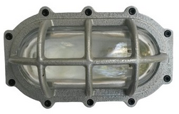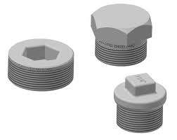
* Imágenes referenciales.
FORMA DE EJECUCIÓN
El CONTRATISTA deberá presentar al SUPERVISOR de Obra de Y.P.F.B. el sistema de iluminación antiexplosiva provista según lo especificado y solicitado.
MEDIDAS DE MITIGACIÓN AMBIENTAL
No aplica para el presente ítem, por ser provisión de material.
MEDICIÓN
El ítem de provisión de sistema de iluminación antiexplosiva será medido por sistema provisto efectivamente en obra y en funcionamiento según autorización del Supervisor de Obra de Y.P.F.B. mediante libro de órdenes o nota conforme a lo estipulado en los medios y materiales anteriormente descritos.
FORMA DE PAGO
El pago del ítem se hará de acuerdo a la unidad y precio de la propuesta aceptada. Este costo incluye la compensación total por todos los materiales provistos, mano de obra, herramientas, equipo empleado y demás incidencias determinadas por ley.

Ítem 19. PROVISIÓN DE CAÑOS FLEXIBLES ANTIEXPLOSIVOS DE ¾” (L = 30 cm)
UNIDAD
Pieza
DESCRIPCIÓN
Este ítem comprende la provisión de caños flexibles antiexplosivos de ¾” para conexión de cajas y/o tubería conduit en lugares donde se requiera mayor flexibilidad.
MEDIOS, MATERIALES, HERRAMIENTAS Y EQUIPO
Para la ejecución del presente ítem, el CONTRATISTA deberá proveer los siguientes medios, equipos, herramientas y materiales enunciativos no limitativos:
- Un caño flexible antiexplosivo de ¾” de longitud mínima de 30cm, Clase 1 Div. 1.
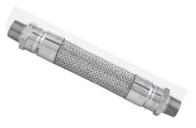
* Imagen referencial.
FORMA DE EJECUCIÓN
El CONTRATISTA deberá presentar al SUPERVISOR de Obra de Y.P.F.B. el caño flexible antiexplosivo de ¾” provisto y su respectiva hoja de datos según lo especificado y solicitado.
MEDIDAS DE MITIGACIÓN AMBIENTAL
No aplica para el presente ítem, por ser provisión de material.
MEDICIÓN
El ítem de provisión de caño flexible antiexplosivo de ¾” será medido por pieza provista efectivamente en obra según autorización del Supervisor de Obra de Y.P.F.B. mediante libro de órdenes o nota conforme a lo estipulado en los medios y materiales anteriormente descritos.
FORMA DE PAGO
El pago del ítem se hará de acuerdo a la unidad y precio de la propuesta aceptada. Este costo incluye la compensación total por todos los materiales provistos, mano de obra, herramientas, equipo empleado y demás incidencias determinadas por ley.

Ítem 20. PROVISIÓN DE CODO DE PASO ANTIEXPLOSIVO CON TAPA SESGADA ¾”
UNIDAD
Pieza
DESCRIPCIÓN
Este ítem comprende la provisión de codo de paso antiexplosivo con tapa sesgada de ¾” a ser utilizado en cambios de dirección de tuberías conduit antiexplosivo.
MEDIOS, MATERIALES, HERRAMIENTAS Y EQUIPO
Para la ejecución del presente ítem, el CONTRATISTA deberá proveer los siguientes medios, equipos, herramientas y materiales enunciativos no limitativos:
- Un codo de paso antiexplosivo con tapa sesgada de ¾” construida bajo norma IRAM IAP-IEC-79-10/20 o equivalente.
* Imagen referencial.
FORMA DE EJECUCIÓN
El CONTRATISTA deberá presentar al SUPERVISOR de Obra de Y.P.F.B. el codo de paso antiexplosivo con tapa sesgada de ¾” provisto y su respectiva hoja de datos según lo especificado y solicitado.
MEDIDAS DE MITIGACIÓN AMBIENTAL
No aplica para el presente ítem, por ser provisión de material.
MEDICIÓN
El ítem de provisión de codo de paso antiexplosivo con tapa sesgada de ¾” será medido por pieza provista efectivamente en obra según autorización del Supervisor de Obra de Y.P.F.B. mediante libro de órdenes o nota conforme a lo estipulado en los medios y materiales anteriormente descritos.
FORMA DE PAGO
El pago del ítem se hará de acuerdo a la unidad y precio de la propuesta aceptada. Este costo incluye la compensación total por todos los materiales provistos, mano de obra, herramientas, equipo empleado y demás incidencias determinadas por ley.

Ítem 21. PROVISIÓN DE SELLADOR VERTICAL – HORIZONTAL ANTIEXPLOSIVO DE ¾”
UNIDAD
Pieza
DESCRIPCIÓN
Este ítem comprende la provisión de sellador vertical – horizontal antiexplosivo de ¾” a ser instalado antes del sistema de iluminación, a la salida del medidor de energía eléctrica y antes de finalizar la tubería conduit para la conexión al computador de flujo.
MEDIOS, MATERIALES, HERRAMIENTAS Y EQUIPO
Para la ejecución del presente ítem, el CONTRATISTA deberá proveer los siguientes medios, equipos, herramientas y materiales enunciativos no limitativos:
- Un de sellador vertical – horizontal antiexplosivo de ¾” construida bajo norma IRAM IAP-IEC-79-10/20 o equivalente.
- Masa para sellador universal.
* Imagen referencial.
FORMA DE EJECUCIÓN
El CONTRATISTA deberá presentar al SUPERVISOR de Obra de Y.P.F.B. el sellador vertical – horizontal antiexplosivo de ¾” provisto y su respectiva hoja de datos según lo especificado y solicitado.
MEDIDAS DE MITIGACIÓN AMBIENTAL
No aplica para el presente ítem, por ser provisión de material.
MEDICIÓN
El ítem de provisión de sellador vertical – horizontal antiexplosivo de ¾” será medido por pieza provista efectivamente en obra según autorización del Supervisor de Obra de Y.P.F.B. mediante libro de órdenes o nota conforme a lo estipulado en los medios y materiales anteriormente descritos.
FORMA DE PAGO
El pago del ítem se hará de acuerdo a la unidad y precio de la propuesta aceptada. Este costo incluye la compensación total por todos los materiales provistos, mano de obra, herramientas, equipo empleado y demás incidencias determinadas por ley.

Ítem 22. PROVISIÓN DE CAJAS DE PASO OVALADAS ANTIEXPLOSIVAS DE ¾”
UNIDAD
Pieza
DESCRIPCIÓN
Este ítem comprende la provisión de una caja de paso ovalada antiexplosiva de ¾” a ser utilizada para cambios de dirección de tubería conduit según la ingeniería de detalle presentada por la empresa CONTRATISTA.
MEDIOS, MATERIALES, HERRAMIENTAS Y EQUIPO
Para la ejecución del presente ítem, el CONTRATISTA deberá proveer los siguientes medios, equipos, herramientas y materiales enunciativos no limitativos:
- Una caja de paso ovalada antiexplosiva de ¾” construida bajo norma IRAM IAP-IEC-79-10/20 o equivalente, cuya dirección y numero de pasos serán definidas según la ingeniería de detalle presentada por la empresa CONTRATISTA y aprobada por la Supervisión de Obra de Y.P.F.B.
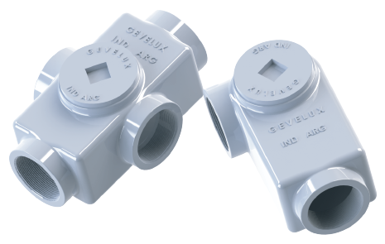
* Imagen referencial.
FORMA DE EJECUCIÓN
El CONTRATISTA deberá presentar al SUPERVISOR de Obra de Y.P.F.B. la caja de paso ovalada antiexplosiva de ¾” provista con su respectiva hoja de datos según lo especificado y solicitado.
MEDIDAS DE MITIGACIÓN AMBIENTAL
No aplica para el presente ítem, por ser provisión de material.
MEDICIÓN
El ítem de provisión de caja de paso ovalada antiexplosiva de ¾” será medido por pieza provista efectivamente en obra según autorización del Supervisor de Obra de Y.P.F.B. mediante libro de órdenes o nota conforme a lo estipulado en los medios y materiales anteriormente descritos.
FORMA DE PAGO
El pago del ítem se hará de acuerdo a la unidad y precio de la propuesta aceptada. Este costo incluye la compensación total por todos los materiales provistos, mano de obra, herramientas, equipo empleado y demás incidencias determinadas por ley.

Ítem 23. PROVISIÓN DE SISTEMA DE CONVERSIÓN (ENTRADA 220-240V AC; SALIDA: 12-20V DC, 0.7-1.2A)
UNIDAD
Sistema
DESCRIPCIÓN
Este ítem comprende la provisión de un sistema de completo de conversión de energía eléctrica para la alimentación de energía a los computadores de flujo de los EDR´s de Yamparaez, Presto y Yotala.
MEDIOS, MATERIALES, HERRAMIENTAS Y EQUIPO
Para la ejecución del presente ítem, el CONTRATISTA deberá proveer los siguientes medios, equipos, herramientas y materiales enunciativos no limitativos:
- 1 Sistema de conversión de energía eléctrica con entrada de 220-240V AC y salida de 12-20V DC y 0.7-1.2A para suministro continúo ininterrumpido de energía eléctrica las 24 horas del día.
- Accesorios antiexplosivos y cables de conexión del sistema de conversión al sistema eléctrico del computador de flujo.
- Panel de control antiexplosivo/caja abulonada antiexplosiva.
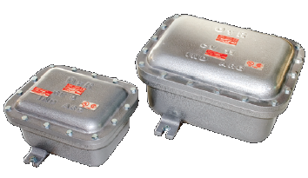
* Imagen referencial.
FORMA DE EJECUCIÓN
El CONTRATISTA deberá presentar al SUPERVISOR de Obra de Y.P.F.B. la información correspondiente a la provisión del sistema completo de conversión de energía eléctrica (catálogo, planos, detalle de construcción, etc.) según lo especificado y solicitado.
MEDIDAS DE MITIGACIÓN AMBIENTAL
No aplica para el presente ítem, por ser provisión de material.
MEDICIÓN
El ítem de provisión de sistema de conversión de energía eléctrica (Entrada: 220-240V AC; Salida: 12-20V DC, 0.7-1.2A) será medido por sistema provisto efectivamente en obra y en funcionamiento según autorización del Supervisor de Obra de Y.P.F.B. mediante libro de órdenes o nota conforme a lo estipulado en los medios y materiales anteriormente descritos.
FORMA DE PAGO
El pago del ítem se hará de acuerdo a la unidad y precio de la propuesta aceptada. Este costo incluye la compensación total por todos los materiales provistos, mano de obra, herramientas, equipo empleado y demás incidencias determinadas por ley.

Ítem 27. INSTALACIÓN Y PUESTA EN FUNCIONAMIENTO DE SISTEMA ELECTRICO EXTERNO E INTERNO EN EDR´S (C/ PROVISIÓN DE ACCESORIOS MENORES)
UNIDAD
Instalación
DESCRIPCIÓN
Este ítem comprende la instalación y puesta en funcionamiento de todo el sistema eléctrico externo e interno en EDR´s con provisión de accesorios menores según el detalle de ingeniería presentado por la empresa CONTRATISTA y aprobado por el Supervisor de Obra de Y.P.F.B.
MEDIOS, MATERIALES, HERRAMIENTAS Y EQUIPO
Para la ejecución del presente ítem, el CONTRATISTA deberá proveer los siguientes medios, equipos, herramientas y materiales enunciativos no limitativos:
- Provisión de accesorios menores para los siguientes trabajos:
- Derivación de Acometida Eléctrica de la línea de baja tensión hacia la caja del medidor de energía eléctrica (aisladores, abrazaderas, pernos, soportes, etc.).
- Anclaje de tuberías conduit a las paredes/gabinete de medición mediante abrazaderas, pernos, tuercas, soportes fabricados, etc.
- Anclaje de sistema de iluminación a las paredes/techos de la caseta de protección.
- Fijación de Cajas/Paneles de Control, Toma corrientes, interruptores, cajas de derivación y otros a las paredes/pilastras/gabinetes.
- Cinta de Aislamiento Eléctrico.
- Pela cables.
- Alicates.
- Tarraja mecánica de ¾”.
- Taladro Eléctrico.
- Sierra Mecánica.
- Detector de gas portátil.
- Otras herramientas menores.
FORMA DE EJECUCIÓN
El CONTRATISTA deberá realizar la instalación y puesta en funcionamiento del sistema eléctrico externo e interno en cada EDR, la misma será inspeccionada por el SUPERVISOR de Obra de Y.P.F.B. para verificar si cumple las características de construcción según lo especificado y aprobado en el detalle de ingeniería. Antes y durante los trabajos a realizar la para la ejecución del presente ítem, la empresa contratista deberá realizar el monitoreo de gases en el área de trabajo con el fin de tomar las previsiones correspondiente para evitar accidentes.
MEDIDAS DE MITIGACIÓN AMBIENTAL
El Contratista tomará todas las medidas razonables para proteger el medio ambiente (tanto dentro como fuera del Lugar de las Obras) y para limitar los daños y las alteraciones que se puedan crear a las personas y las propiedades como consecuencia de la contaminación, polvo, el ruido y otros resultados de sus operaciones en cumplimiento de la ley 1333. El Contratista velará por que las emisiones y las descargas superficiales y efluentes que se produzcan como resultado de sus actividades no excedan los valores señalados en las Especificaciones o dispuestas por las leyes aplicables.
El Contratista tomará, en todo momento, todas las precauciones razonables para mantener la salud y la seguridad del Personal del Contratista. En colaboración con las autoridades sanitarias locales, el Contratista se asegurará de que el Lugar de las Obras y cualesquiera lugares de alojamiento para el Personal del Contratista y el Personal del Contratante estén siempre provistos de personal médico, instalaciones de primeros auxilios y servicios de enfermería y ambulancia, y de que se tomen medidas adecuadas para satisfacer todos los requisitos en cuanto a bienestar e higiene, así como para prevenir epidemias.
El Contratista nombrará a un oficial de prevención de accidentes en el Lugar de las Obras, que se encargará de velar por la seguridad y la protección contra accidentes. Esa persona estará calificada para asumir dicha responsabilidad y tendrá autoridad para impartir instrucciones y tomar medidas de protección para evitar accidentes. Durante la ejecución de las Obras, el Contratista proporcionará todo lo que dicha persona necesita para ejercer esa responsabilidad y autoridad.
El Contratista enviará al Supervisor de Obra de Y.P.F.B., a la mayor brevedad posible, la información detallada sobre cualquier accidente que ocurra. El Contratista mantendrá un registro y hará informes acerca de la salud, la seguridad y el bienestar de las personas, así como de los daños a la propiedad, según lo solicite razonablemente el Supervisor de Obra de Y.P.F.B.
MEDICIÓN
El ítem de Instalación y Puesta en Funcionamiento de Sistema Eléctrico Externo e Interno en EDR´s (C/ Provisión de Accesorios Menores) será medido por unidad de Instalación montada y en funcionamiento efectivo según autorización del Supervisor de Obra de Y.P.F.B. mediante libro de órdenes o nota conforme a lo estipulado en los medios y materiales anteriormente descritos.
FORMA DE PAGO
El pago del ítem se hará de acuerdo a la unidad y precio de la propuesta aceptada. Este costo incluye la compensación total por todos los materiales provistos, mano de obra, herramientas, equipo empleado y demás incidencias determinadas por ley.

Ítem 28. ELABORACIÓN DE INGENIERIA DE DETALLE Y PLANOS DE INSTALACIÓN DE SISTEMAS ELECTRICOS EN EDR´S
UNIDAD
Global
DESCRIPCIÓN
Este ítem comprende la elaboración de ingeniería de detalle y planos de instalación de sistemas eléctricos en EDR´s como requisito indispensable previo a la ejecución de los trabajos, debiendo considerar en su elaboración las especificaciones y cantidades de materiales a proveer objeto de la presente obra.
MEDIOS, MATERIALES, HERRAMIENTAS Y EQUIPO
Para la ejecución del presente ítem, el CONTRATISTA deberá proveer los siguientes medios, equipos, herramientas y materiales enunciativos no limitativos:
- Computadoras.
- Equipos GPS.
- Impresora a colores.
- Equipo plotter.
- Flexómetros.
- Cintas Métricas de 50m.
- Camioneta 4x4.
FORMA DE EJECUCIÓN
El CONTRATISTA deberá realizar la inspección de todas las instalaciones de EDR´s con el fin de recolectar toda la información necesaria para la correcta elaboración de la ingeniería de detalle a ser presentada. En detalle de ingeniería a presentar deberá contener mínimamente los siguientes puntos, debiendo la empresa contratista realizar la inclusión de los puntos que vea conveniente para respaldar el trabajo.
- Procedimiento y memoria de cálculo del dimensionamiento de los conductores, interruptores termo magnético, conversores, etc.
- Diagrama de cargas del sistema eléctrico interno del EDR.
- Data Sheets y/o catálogos de todos los equipos y accesorios a proveer según la ingeniería de detalle.
- Planos de perfil y planta geo-referenciados de las instalaciones de EDR´s.
- Planos geo-referenciados de las acometidas eléctricas desde la línea de baja tensión hasta el medidor eléctrico.
- Planos eléctricos/canalización de la instalación eléctrica interna con diferenciación por colores. (Los colores de diferenciación de cableado de la instalación interna a dibujar en los planos deberán ser iguales a los utilizados en la instalación a ejecutar).
- La simbología de los planos eléctricos deberán ser realizados conforme el estándar IEEE 315/ANSI Y32.2.
- Los planos serán impresos en hoja tamaño A3 y en carimbo según formato Y.P.F.B.
La ingeniería de detalle deberá ser presentada en carpetas duras con 3 aros tamaño carta/A4, en 1 original y 3 copias, donde cada una deberá incluir toda la documentación/planos digitalizados en CD/DVD.
Se considerara como un ítem concluido una vez que el Supervisor de Obra de Y.P.F.B. apruebe dicha ingeniería y sea remito las copias correspondientes por ventanillas de Y.P.F.B..
MEDIDAS DE MITIGACIÓN AMBIENTAL
El Contratista tomará todas las medidas razonables para proteger el medio ambiente (tanto dentro como fuera del Lugar de las Obras) y para limitar los daños y las alteraciones que se puedan crear a las personas y las propiedades como consecuencia de la contaminación, polvo, el ruido y otros resultados de sus operaciones en cumplimiento de la ley 1333. El Contratista velará por que las emisiones y las descargas superficiales y efluentes que se produzcan como resultado de sus actividades no excedan los valores señalados en las Especificaciones o dispuestas por las leyes aplicables.
El Contratista tomará, en todo momento, todas las precauciones razonables para mantener la salud y la seguridad del Personal del Contratista. En colaboración con las autoridades sanitarias locales, el Contratista se asegurará de que el Lugar de las Obras y cualesquiera lugares de alojamiento para el Personal del Contratista y el Personal del Contratante estén siempre provistos de personal médico, instalaciones de primeros auxilios y servicios de enfermería y ambulancia, y de que se tomen medidas adecuadas para satisfacer todos los requisitos en cuanto a bienestar e higiene, así como para prevenir epidemias.
El Contratista nombrará a un oficial de prevención de accidentes en el Lugar de las Obras, que se encargará de velar por la seguridad y la protección contra accidentes. Esa persona estará calificada para asumir dicha responsabilidad y tendrá autoridad para impartir instrucciones y tomar medidas de protección para evitar accidentes. Durante la ejecución de las Obras, el Contratista proporcionará todo lo que dicha persona necesita para ejercer esa responsabilidad y autoridad.
El Contratista enviará al Supervisor de Obra de Y.P.F.B., a la mayor brevedad posible, la información detallada sobre cualquier accidente que ocurra. El Contratista mantendrá un registro y hará informes acerca de la salud, la seguridad y el bienestar de las personas, así como de los daños a la propiedad, según lo solicite razonablemente el Supervisor de Obra de Y.P.F.B.
MEDICIÓN
El ítem de elaboración de ingeniería de detalle y planos de instalación de sistemas eléctricos en EDR´s será medido por global y ejecutada una vez que la misma sea aprobada por el Supervisor de Obra de Y.P.F.B. dando su conformidad mediante libro de órdenes o nota.
FORMA DE PAGO
El pago del ítem se hará de acuerdo a la unidad y precio de la propuesta aceptada. Este costo incluye la compensación total por todos los materiales provistos, mano de obra, herramientas, equipo empleado y demás incidencias determinadas por ley.

Ítem 30. ELABORACIÓN DE DATA BOOK (1 ORIGINAL Y 3 COPIAS)
UNIDAD
Global
DESCRIPCIÓN
Este ítem comprende los trabajos de recopilación de datos, registro, elaboración y entrega de documentos que conforman el Data Book conforme requerimiento de Y.P.F.B..
MEDIOS, MATERIALES, HERRAMIENTAS Y EQUIPO
Para la ejecución del presente ítem, el CONTRATISTA deberá proveer los siguientes medios, equipos, herramientas y materiales enunciativos no limitativos:
- Computadoras.
- Equipos GPS.
- Impresora a colores.
- Equipo plotter.
- Camioneta 4x4.
- Hojas Tamaño Carta y A3.
- Carpetas Dura Tamaño Carta de 3 Anillos.
- CD/DVD.
- Otros materiales de escritorio.
FORMA DE EJECUCIÓN
El documento denominado Data Book deberá ser presentado en carpeta dura tamaño carta color blanco con tres orificios de perforación, en cuatro copias originales, las mismas deberán estar bien identificadas con la denominación del proyecto, el nombre del documento (DATA BOOK), el nombre de la empresa contratista y digitalizada en CD/DVD.
Al ser considerado un ítem, la entrega del Data Book debe ser realizada antes de la entrega de obra. Cualquier retraso en la entrega de este documento será considerado como una no conformidad.
El DATA BOOK estará conformado por 2 TOMOS, los mismos deberán ser Aprobados por el SUPERVISOR y FISCAL. TOMO I.- Conformado por la documentación administrativa: TOMO II.- Conformado por la documentación de las obras mecánicas y obras civiles: Dicho tomo deberá ser aprobado por el SUPERVISOR Y FISCAL como requisito para realizar la entrega de la obra.
Dichos tomos deberán ser entregados conjuntamente con la solicitud de entrega de obra provisional vía ventanilla de Y.P.F.B., esto con el fin de que el supervisor de obra y fiscal de Y.P.F.B. evalué la documentación correspondiente y verifique si corresponde o no la recepción de obra. Toda documentación que corresponda a Y.P.F.B. deberá ser solicitada al Supervisor de Obra con un tiempo anticipado no menor a 10 días antes de la conclusión de obra.
La presentación del Data Book es un requisito indispensable para realizar la entrega de la obra al ser un ítem más considerado en el cronograma de obra. El contenido mínimo del documento esta descrito a continuación, debiendo en caso de no haberse realizado la actividad mencionada incluir la separación en la carpeta del proyecto indicando que el punto no corresponde.
 | DATA BOOK
 | Detalle de Provisión | Requerimiento
TOMO I .- DOCUMENTACIÓN ADMINISTRATIVA | Documentos
TOMO I .- DOCUMENTACIÓN ADMINISTRATIVA | Nota de Entrega de Data Book | 1 Original
TOMO I .- DOCUMENTACIÓN ADMINISTRATIVA | Informe de Fiscal de Obra | 1 Original
TOMO I .- DOCUMENTACIÓN ADMINISTRATIVA | Informe de Supervisor de Obra | 1 Original
TOMO I .- DOCUMENTACIÓN ADMINISTRATIVA | Memorándum de designación de Fiscal de Obra | Copia
TOMO I .- DOCUMENTACIÓN ADMINISTRATIVA | Memorándum de designación de Supervisor de Obra. | Copia
TOMO I .- DOCUMENTACIÓN ADMINISTRATIVA | Declaración Jurada - Garantía de Buena Ejecución de Obra | 2 Originales
TOMO I .- DOCUMENTACIÓN ADMINISTRATIVA | Autorización de municipio para realizar los trabajos | Copia
TOMO I .- DOCUMENTACIÓN ADMINISTRATIVA | Registro Vigente del contratista en la ANH en la categoría Redes de Gas | Copia
TOMO I .- DOCUMENTACIÓN ADMINISTRATIVA | Designación de comité de recepción de obra. | Copia
TOMO I .- DOCUMENTACIÓN ADMINISTRATIVA | Acta de Recepción provisional y/o definitiva de Obra | Copia
TOMO I .- DOCUMENTACIÓN ADMINISTRATIVA | Certificación presupuestaria | Copia
TOMO I .- DOCUMENTACIÓN ADMINISTRATIVA | Orden de Proceder - Inicio de obras | Copia
TOMO I .- DOCUMENTACIÓN ADMINISTRATIVA | Ordenes de Trabajo | Copia
TOMO I .- DOCUMENTACIÓN ADMINISTRATIVA | Ordenes de Cambio | Copia
TOMO I .- DOCUMENTACIÓN ADMINISTRATIVA | Contrato Modificatorio | Copia
TOMO I .- DOCUMENTACIÓN ADMINISTRATIVA | Contrato | Copia
TOMO I .- DOCUMENTACIÓN ADMINISTRATIVA | Nota de Adjudicación | Copia
TOMO I .- DOCUMENTACIÓN ADMINISTRATIVA | Planillas de Pago | Copia
TOMO I .- DOCUMENTACIÓN ADMINISTRATIVA | Facturas | Copia
TOMO I .- DOCUMENTACIÓN ADMINISTRATIVA | Cronograma Inicial de Obra | Aprobado por el Supervisor
TOMO I .- DOCUMENTACIÓN ADMINISTRATIVA | Cronograma Final de Obra | Aprobado por el Supervisor
TOMO I .- DOCUMENTACIÓN ADMINISTRATIVA | Especificaciones técnicas con firmas de elaborado y aprobado | Copia
TOMO I .- DOCUMENTACIÓN ADMINISTRATIVA | Libro de órdenes | Copia
TOMO I .- DOCUMENTACIÓN ADMINISTRATIVA | Conformidad del municipio y otras entidades sobre las obras civiles | Copia
TOMO I .- DOCUMENTACIÓN ADMINISTRATIVA | Garantía de cumplimiento de contrato y todas sus renovaciones | Copia
TOMO I .- DOCUMENTACIÓN ADMINISTRATIVA | Garantía de correcta inversión de anticipo y todas sus renovaciones | Copia
TOMO I .- DOCUMENTACIÓN ADMINISTRATIVA | Seguro de obra y todas sus renovaciones | Copia
TOMO I .- DOCUMENTACIÓN ADMINISTRATIVA | Seguro de responsabilidad civil y todas sus renovaciones | Copia
TOMO I .- DOCUMENTACIÓN ADMINISTRATIVA | Seguro contra accidentes del personal de obra y todas sus renovaciones | Copia
TOMO I .- DOCUMENTACIÓN ADMINISTRATIVA | Documentos de la empresa Contratista (C.I., NIT, SIGMA, FUNDEMPRESA) | Copia

TOMO II.- OBRAS CIVILES Y OBRAS MECÁNICAS | Procedimientos de la empresa contratista
TOMO II.- OBRAS CIVILES Y OBRAS MECÁNICAS | Procedimiento de ejecución de cada uno de los ítems listados en los volúmenes de obra. | Aprobado por el Supervisor
TOMO II.- OBRAS CIVILES Y OBRAS MECÁNICAS | Registros/Documentación de Obra
TOMO II.- OBRAS CIVILES Y OBRAS MECÁNICAS | Ingeniería de Detalle | Aprobado por el Supervisor
TOMO II.- OBRAS CIVILES Y OBRAS MECÁNICAS | Registro Fotográfico (Antes de la Ejecución de la Obra). | Original a Colores
TOMO II.- OBRAS CIVILES Y OBRAS MECÁNICAS | Registro Fotográfico (Durante la Ejecución de la Obra). | Original a Colores
TOMO II.- OBRAS CIVILES Y OBRAS MECÁNICAS | Registro Fotográfico (Al finalizar la Ejecución de la Obra). | Original a Colores
TOMO II.- OBRAS CIVILES Y OBRAS MECÁNICAS | Manual de Gestión de Ambiental según Especificaciones Técnicas de la Obra. | Original
TOMO II.- OBRAS CIVILES Y OBRAS MECÁNICAS | Declaración jurada de “Compromiso de SMS”. | Original
TOMO II.- OBRAS CIVILES Y OBRAS MECÁNICAS | Gestión de Seguridad y Salud Ocupacional / Plan de Seguridad y Salud Ocupacional - específico para la actividad / obra / proyecto / servicio. | Original
TOMO II.- OBRAS CIVILES Y OBRAS MECÁNICAS | Reporte Indicadores SySO. | Original
TOMO II.- OBRAS CIVILES Y OBRAS MECÁNICAS | Personal
TOMO II.- OBRAS CIVILES Y OBRAS MECÁNICAS | Curriculum Vitae del Residente de Obra con Respaldos.
TOMO II.- OBRAS CIVILES Y OBRAS MECÁNICAS | Curriculum Vitae del Especialista Electricista con Respaldos.
TOMO II.- OBRAS CIVILES Y OBRAS MECÁNICAS | Curriculum Vitae del Monitor SMS con Respaldos.
TOMO II.- OBRAS CIVILES Y OBRAS MECÁNICAS | Almacenes
TOMO II.- OBRAS CIVILES Y OBRAS MECÁNICAS | Documento de salida de materiales de Almacenes de Y.P.F.B. | Fotocopia
TOMO II.- OBRAS CIVILES Y OBRAS MECÁNICAS | Documento de devolución de materiales Almacenes de Y.P.F.B. | Fotocopia
TOMO II.- OBRAS CIVILES Y OBRAS MECÁNICAS | Balance de Materiales Provistos/Utilizados | Original – Aprobado por el Supervisor
TOMO II.- OBRAS CIVILES Y OBRAS MECÁNICAS | Materiales y equipo
TOMO II.- OBRAS CIVILES Y OBRAS MECÁNICAS | Data Sheets/Catálogos de Materiales Provistos. | Emitido por entidad acreditada. Vigente
TOMO II.- OBRAS CIVILES Y OBRAS MECÁNICAS | Permisos y tramites
TOMO II.- OBRAS CIVILES Y OBRAS MECÁNICAS | Permisos y trámites correspondientes. | Original.

MEDIDAS DE MITIGACIÓN AMBIENTAL
El Contratista tomará todas las medidas razonables para proteger el medio ambiente (tanto dentro como fuera del Lugar de las Obras) y para limitar los daños y las alteraciones que se puedan crear a las personas y las propiedades como consecuencia de la contaminación, polvo, el ruido y otros resultados de sus operaciones en cumplimiento de la ley 1333. El Contratista velará por que las emisiones y las descargas superficiales y efluentes que se produzcan como resultado de sus actividades no excedan los valores señalados en las Especificaciones o dispuestas por las leyes aplicables.
El Contratista tomará, en todo momento, todas las precauciones razonables para mantener la salud y la seguridad del Personal del Contratista. En colaboración con las autoridades sanitarias locales, el Contratista se asegurará de que el Lugar de las Obras y cualesquiera lugares de alojamiento para el Personal del Contratista y el Personal del Contratante estén siempre provistos de personal médico, instalaciones de primeros auxilios y servicios de enfermería y ambulancia, y de que se tomen medidas adecuadas para satisfacer todos los requisitos en cuanto a bienestar e higiene, así como para prevenir epidemias.
El Contratista nombrará a un oficial de prevención de accidentes en el Lugar de las Obras, que se encargará de velar por la seguridad y la protección contra accidentes. Esa persona estará calificada para asumir dicha responsabilidad y tendrá autoridad para impartir instrucciones y tomar medidas de protección para evitar accidentes. Durante la ejecución de las Obras, el Contratista proporcionará todo lo que dicha persona necesita para ejercer esa responsabilidad y autoridad.
El Contratista enviará al Supervisor de Obra de Y.P.F.B., a la mayor brevedad posible, la información detallada sobre cualquier accidente que ocurra. El Contratista mantendrá un registro y hará informes acerca de la salud, la seguridad y el bienestar de las personas, así como de los daños a la propiedad, según lo solicite razonablemente el Supervisor de Obra de Y.P.F.B.
MEDICIÓN
El ítem de Elaboración de Data Book (1 Original y 3 Copias) será medido por global y ejecutada una vez que la misma sea aprobada por el Supervisor de Obra de Y.P.F.B. dando su conformidad mediante libro de órdenes o nota.
FORMA DE PAGO
El pago del ítem se hará de acuerdo a la unidad y precio de la propuesta aceptada. Este costo incluye la compensación total por todos los materiales provistos, mano de obra, herramientas, equipo empleado y demás incidencias determinadas por ley.

